浙江大学2007–2008学年秋学期重修考试
- （每题7分，共42分）求解下列方程：
1. 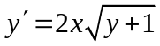；
2. 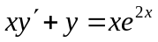；
3. 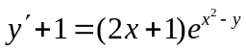 ；
4. 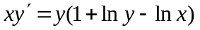；
5. ;
6. 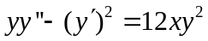 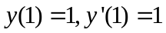。
- （每题7分，共42分）求解线性方程：
1. 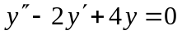；
2. 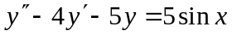；
3. 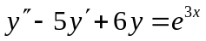；
4. 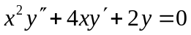；
5.已知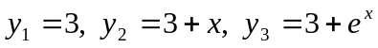是二阶线性非齐次方程的解，求方程的通解及该方程
6. 求方程 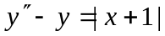在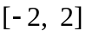上满足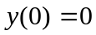，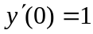的解。
- （16分）求解方程组

